Ein „Leuchtturm-Projekt“ für Studienabbrecher

Ein „Praxis-Studium“ in zweieinhalb Jahren: Bayerns führender privater Weiterbildungsanbieter, die Eckert Schulen, wollen in einem Modellprojekt Studienabbrechern völlig neue Berufsperspektiven bieten und gleichzeitig Unternehmen im Wettbewerb um die Fachkräfte von morgen einen Trumpf zuspielen.

Regensburg – Beinahe jeder dritte Student bricht an Deutschlands Hochschulen nach Schätzungen des Bundesbildungsministeriums sein Studium ab. In einem bundesweit einzigartigen „Leuchtturm-Projekt“ will Bayerns führender privater Weiterbildungsanbieter zukünftig denjenigen, die ihr Studium nicht zu Ende führen, die Chance auf einen beruflichen Neustart ermöglichen. Das Besondere daran: Im Studium erbrachte Leistungen sollen nicht verloren sein. Und in nur zweieinhalb Jahren erwerben Teilnehmer an dem geplanten „Fast-Track-Programm“ zwei staatlich anerkannte Berufsabschlüsse, darunter die Weiterbildung zum Staatlich geprüften Techniker, deren Abschluss gleichwertig ist zu einem „Bachelor of Engineering“. Das bayerische Kultusministerium hat bereits grünes Licht für das Modellprojekt gegeben. „In den nächsten Wochen geht es darum, Partnerbetriebe für diese neue Initiative zu finden“, sagt Thomas Skowronek, Prokurist beim Fernlehrinstitut Dr. Robert Eckert, wo das „Regenstaufer Modell“ koordiniert wird.

Auf 60.000 bis 75.000 schätzen Bildungsexperten aus den Ministerien die Zahl der Studienabbrecher in der Bundesrepublik jedes Jahr. Die Gründe dafür sind ganz verschieden: Manche wünschen sich mehr Praxis, andere sehen ihre Erwartungen nicht erfüllt. „In Zeiten immer größeren Fachkräftemangels besonders in technischen Berufen sollten wir das Potenzial dieser jungen Menschen als wertvolle Ressource für unsere heimische Wirtschaft aktivieren“, weiß auch Markus-Johannes Zimmermann, Geschäftsführer der Dr. Eckert Akademie. Mit dieser Erkenntnis ist die Idee eines eigenen Weiterbildungsmodells gereift, das sich speziell an Studienaussteiger wendet.

Die Eckert-Experten haben ihre Erfahrungen aus sieben Jahrzehnten beruflicher Aus- und Weiterbildung eingebracht und so dieses bayernweit einzigartige Weiterbildungsmodell zum ersten Mal möglich gemacht. Der Lehr- und Ausbildungsplan wurde in enger Abstimmung mit dem bayerischen Kultusministerium entwickelt. Das neue Modell beinhaltet zwei staatlich anerkannte Abschlüsse: den staatlich geprüften Industrietechnologen und den Staatlich geprüften Techniker.

Im ersten Jahr absolvieren die Teilnehmer eine Ausbildung zum Industrietechnologen und beginnen parallel bereits die Weiterbildung zum Staatlich geprüften Techniker. So wird die kurze Gesamtzeit von nur zweieinhalb Jahren möglich. Für die Bewerber bietet das innovative Praxisstudium eine äußerst attraktive Alternative: „Für den Erfolg entscheidend sind die Vorleistungen, die der Studienaussteiger aus dem technischen sowie dem mathematisch-naturwissenschaftlichen Bereich mitbringt“, sagt Skowronek.

Besonders für die Unternehmen, die in den nächsten Monaten als Partnerbetriebe für die „Fast track“-Initiative gewonnen werden sollen, bietet das Modell nach den Worten der Initiatoren viele Vorteile: Bereits nach zwölf Monaten arbeiten die Programm-Teilnehmer als „Associate Engineers“ im Unternehmen mit. Nach zweieinhalb Jahren absolvieren die Praxis-Studenten ihr Examen als Staatlich geprüfter Techniker, der seit Jahrzehnten zu den gefragtesten Weiterbildungs-Qualifikationen gehört. Unternehmen schätzen diesen Abschluss besonders, weil die Verbindung aus Praxis und aktuellem, fachspezifischem Wissen besonders eng ist. Und noch einen anderen Vorteil sehen die Initiatoren: In einer Zeit zunehmendem Fachkräftemangels sind Führungskräfte, die eine besondere Bindung zum Unternehmen entwickeln konnten, entscheidend für den langfristigen Erfolg. Denn ihre Loyalität zu ihrem Arbeitgeber und die Verantwortung für den gemeinsamen Erfolg ist besonders hoch, wie viele Studien belegen.

Die ersten Unternehmen, denen die Eckert-Experten ihre Pläne präsentierten, zeigten sich angetan von dem neuen Modell: „Durch die berufsbegleitende Qualifizierung zum Staatlich geprüften Techniker reifen die Mitarbeiter im Unternehmen und können nach erlangtem Abschluss nahtlos eine entsprechende Position ausfüllen. Dabei ist auch die Gefahr, dass ein solcher Mitarbeiter von Dritten abgeworben wird, am geringsten“, sagt Michaela Sperl, Personalverantwortliche bei der Krones AG in Neutraubling (Landkreis Regensburg). Auch Stefan Lohr vom Ingenieurdienstleister ASAP in Gaimersheim (Landkreis Eichstätt) bestätigt: „Durch die vorangegangene Berufserfahrung können Staatlich geprüfte Techniker ihr Praxiswissen gezielt bei verschiedenen Projekten einbringen und konkrete Lösungsansätze erarbeiten. Das schätzen wir sehr“.

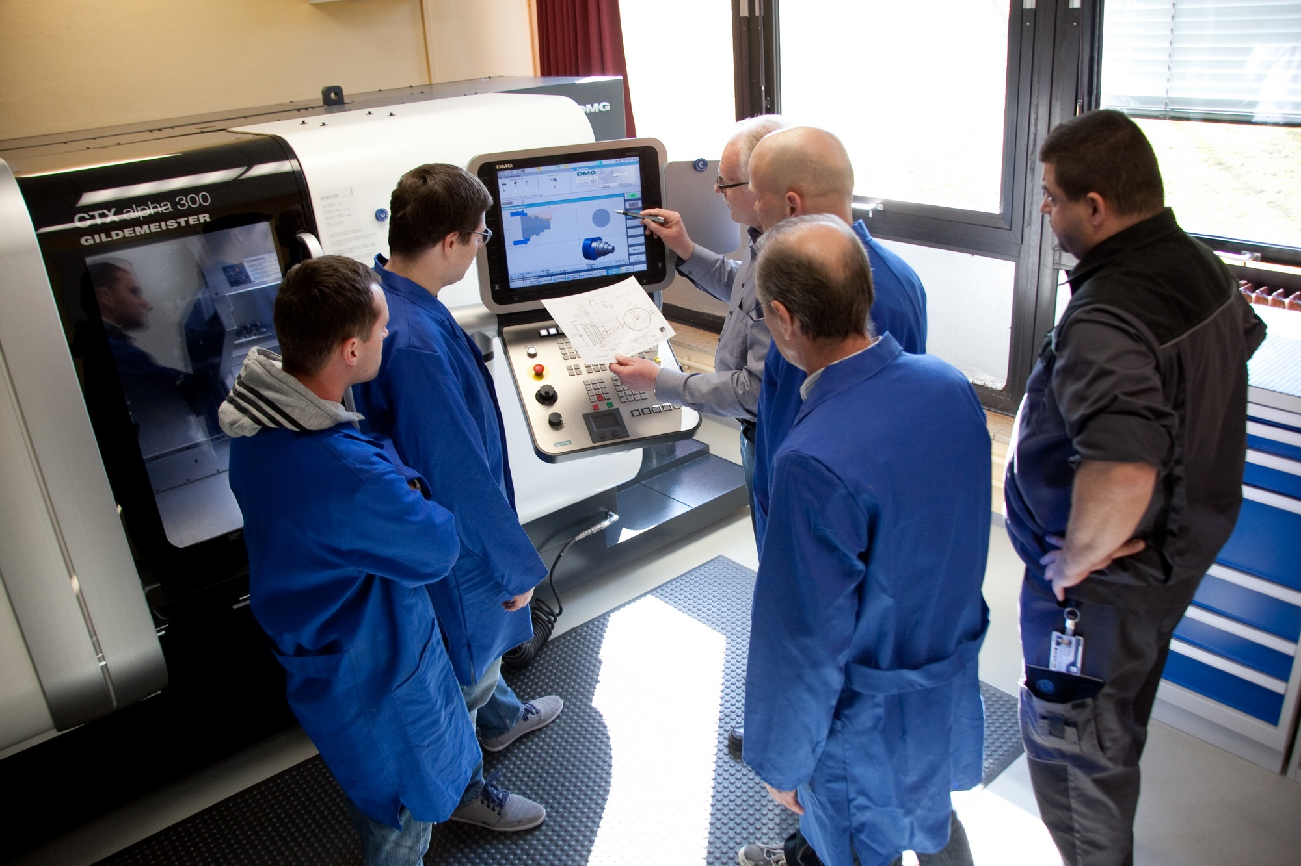
In einem bundesweit einzigartigen „Leuchtturm-Projekt“ will Bayerns führender privater Weiterbildungsanbieter zukünftig denjenigen, die ihr Studium nicht zu Ende führen, die Chance auf einen beruflichen Neustart ermöglichen. Foto: Eckert Schulen

Pressekontakt:
Dr. Robert Eckert Schulen AG
Dr.-Robert-Eckert-Str. 3
93128 Regenstauf
Telefon: +49 (9402) 502-480
Telefax: +49 (9402) 502-6480
E-Mail: andrea.radlbeck@eckert-schulen.de
Web: www.eckert-schulen.de
____________________________________________________________________________________________________

Die Eckert Schulen sind eines der führenden privaten Unternehmen für berufliche Bildung, Weiterbildung und Rehabilitation in Deutschland. In der rund 70-jährigen Firmengeschichte haben mehr als 70.000 Menschen einen erfolgreichen Abschluss und damit bessere berufliche Perspektiven erreicht. Die Eckert Schulen tragen dazu bei, dass möglichst viele eine qualifizierte Aus- und Weiterbildung erhalten. Das Bildungskonzept „Eckert 360 Grad“ stimmt die unterschiedlichen Lebenskonzepte mit den angestrebten Berufswünschen lückenlos und maßgeschneidert aufeinander ab. Die flexible Kursgestaltung, eine praxisnahe Ausbildung und ein herausragendes technisches Know-how sorgen für eine Erfolgsquote von bis zu 100% und öffnen Türen zu attraktiven Arbeitgebern.

